Gülbirlik İlköğretim Okulu
6/A Sınıfı Fen ve Teknoloji Dersi II. Dönem I. Yazılı Sınavı

ADI SOYADI: 24.03.2008

NO:

SORULAR

- Aşağıda verilen dallanmış ağaçta doğru cevapları işaretleyerek doğru çıkışa ulaşmaya çalışınız. (10 puan)
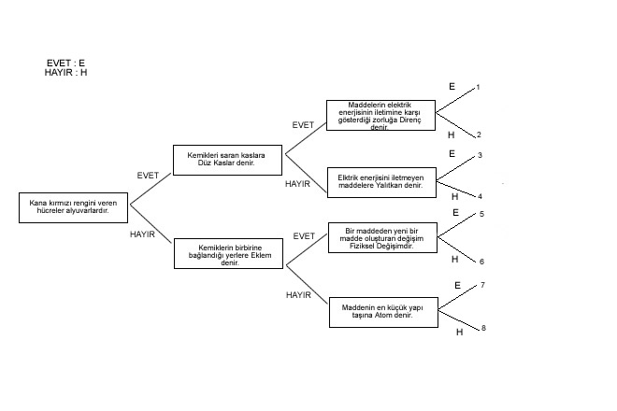

1. Kemiklerimizi saran, hızlı çalışan kaslarımız?
2. Elektrik enerjisini ileten madde?
3. Damarlar içindeki sıvı?
4. Kütleye etki eden yer çekimi kuvveti?
5. Maddelerin elektrik enerjisinin iletimine karşı gösterdiği zorluk?

- Aşağıda verilen bulmacayı yanıtlayınız.
(5X3 puan)
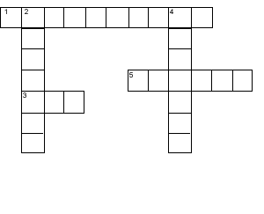

- Aşağıdaki çoktan seçmeli soruların doğru cevaplarını işaretleyiniz. (5 X 5 puan)
  - Kalbin dört odacıklı olması aşağıdakilerden hangisine sebep olmaz?
a) Kirli kan ile temiz kanın birbirine karışmasını önler.
b) Kalbe giren kanın geldiği damarlara geri dönmesini engeller.
c) Kirli kanın akciğerlere, temiz kanın vücuda yönlendirilmesini sağlar.
d) Kalbin kanı pompalamasını sağlar.
2. Aşağıdakilerden hangisi kan hücrelerinden değildir?
a) Alyuvarlar b) Akyuvarlar c) Kan plazması d) Kan pulcukları
3. Her yöne hareket edebilen eklemler “Oynar Eklem” olarak adlandırılırlar.
Aşağıdakilerden hangisi oynar eklem değildir?
a) Kalça eklemi b) Omur eklemi c) Omuz eklemi d) Dirsek eklemi
4. Elektriksel direnç iletkenin cinsine, uzunluğuna ve kesit alanına (kalınlığına) bağlıdır. Uzunluk arttıkça direnç artar, kalınlık arttıkça direnç azalır.
Buna göre aşağıdaki işlemlerden hangisinin yapılması elektriksel direnci arttırır?
a) Daha kısa tel kullanıldığında b) Daha kalın tel kullanıldığında
c) Daha kısa ve kalın tel kullanıldığında d) Daha uzun ve ince tel kullanıldığında
5. Aynı cins atom veya moleküllerden oluşan maddelere saf madde, iki ya da daha çok saf maddenin kendi özelliğini kaybetmeden bir araya gelmesiyle oluşan maddeye karışım denir.
Buna göre aşağıdaki maddelerden hangisi ya da hangileri saf maddedir?
I. Şeker II. Tuzlu Su III. Salata IV. Su V. Hava
a) I ve IV b) I, II ve III c) II, III ve V d) I, II, III, IV ve V
- Aşağıdaki cümlelerin başına doğru ise “D”, yanlış ise “Y” harfi koyunuz. (5 X 2 puan)
1. ( ) Maddeler katı, sıvı ve gaz olmak üzere üç halde bulunur.
2. ( ) Elementler saf maddeler ve saf olmayan maddeler şeklinde ikiye ayrılır.
3. ( ) Bir elementin bütün özelliklerini gösteren en küçük yapıya atom denir.
4. ( ) Bütün canlılar başkalaşım geçirir.
5. ( ) Kurşun kalem ucu yalıtkandır.
- Aşağıdaki boşlukları ( element, başkalaşım, akyuvar, yalıtkan, kıkırdak, net kuvvet, dinamometre, çiçek, düz kas, hücre) sözcüklerinden uygun olanlar ile doldurunuz. (10 X 1 puan)
1. Kandaki görevi mikroplarla savaşmak olan hücrelere …………………………………… denir.
2. Kemiklerin uç kısımlarında birbirlerine sürtünerek aşınmalarını önleyen yapılara …………………… denir.
3. Tornavidanın sapı, elektrik kazalarından korunmak için …………………….. maddeden yapılmıştır.
4. Tek cins atomdan oluşan maddelere ……………………….. denir.
5. Kuvveti ölçmek için kullanılan aletlere ………………………. denir.
6. Kurbağa, kelebek gibi hayvanlar ……………………… geçiren canlılara örnek olarak verilebilir.
7. Bitkilerin üreme organı …………..tir.
8. Canlının en küçük yapı birimine ………………………… denir.
9. İki ya da daha fazla kuvvetin yaptığı etkiyi tek başına yapan kuvvete ………………………………… denir.
10. Mide, bağırsak gibi iç organlarımızda bulunan ve istemsiz çalışan kaslara …………………………. denir.
- Aşağıdaki soruları yanıtlayınız.

1. Aşağıda kalbin yapısı üzerinde gösterilen boş olan kutucukları doldurunuz. (4X3 puan = 12 p)
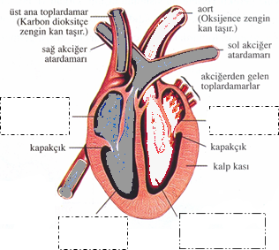

2. Şekilde gösterilen uzun kemik üzerinde işaret edilen kısımların adlarını yazınız.
( 6X3 puan = 18 p)

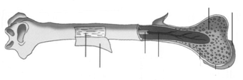

Ulaş YAMAÇ
Fen ve Tekn. Öğrt

Gülbirlik İlköğretim Okulu
6/A Sınıfı Fen ve Teknoloji Dersi II. Dönem I. Yazılı Sınavı

ADI SOYADI: 24.03.2008

NO:

SORULAR

- Aşağıda verilen dallanmış ağaçta doğru cevapları işaretleyerek doğru çıkışa ulaşmaya çalışınız. (10 puan)
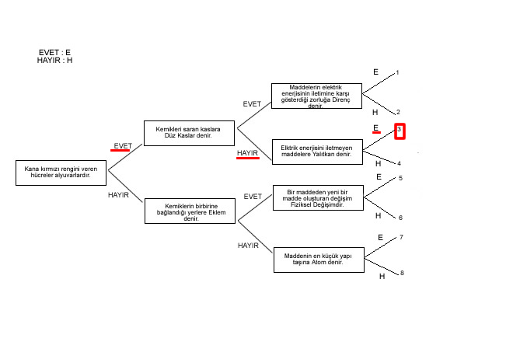

1. Kemiklerimizi saran, hızlı çalışan kaslarımız? = Çizgili Kas
2. Elektrik enerjisini ileten madde? = İletken
3. Damarlar içindeki sıvı? = Kan
4. Kütleye etki eden yer çekimi kuvveti? = Ağırlık
5. Maddelerin elektrik enerjisinin iletimine karşı gösterdiği zorluk? = Direnç

- Aşağıda verilen bulmacayı yanıtlayınız.
(5X3 puan)

- Aşağıdaki çoktan seçmeli soruların doğru cevaplarını işaretleyiniz. (5 X 5 puan)
  - Kalbin dört odacıklı olması aşağıdakilerden hangisine sebep olmaz?
a) Kirli kan ile temiz kanın birbirine karışmasını önler.
b) Kalbe giren kanın geldiği damarlara geri dönmesini engeller.
c) Kirli kanın akciğerlere, temiz kanın vücuda yönlendirilmesini sağlar.
d) Kalbin kanı pompalamasını sağlar.
2. Aşağıdakilerden hangisi kan hücrelerinden değildir?
a) Alyuvarlar b) Akyuvarlar c) Kan plazması d) Kan pulcukları
3. Her yöne hareket edebilen eklemler “Oynar Eklem” olarak adlandırılırlar.
Aşağıdakilerden hangisi oynar eklem değildir?
a) Kalça eklemi b) Omur eklemi c) Omuz eklemi d) Dirsek eklemi
4. Elektriksel direnç iletkenin cinsine, uzunluğuna ve kesit alanına (kalınlığına) bağlıdır. Uzunluk arttıkça direnç artar, kalınlık arttıkça direnç azalır.
Buna göre aşağıdaki işlemlerden hangisinin yapılması elektriksel direnci arttırır?
a) Daha kısa tel kullanıldığında b) Daha kalın tel kullanıldığında
c) Daha kısa ve kalın tel kullanıldığında d) Daha uzun ve ince tel kullanıldığında
5. Aynı cins atom veya moleküllerden oluşan maddelere saf madde, iki ya da daha çok saf maddenin kendi özelliğini kaybetmeden bir araya gelmesiyle oluşan maddeye karışım denir.
Buna göre aşağıdaki maddelerden hangisi ya da hangileri saf maddedir?
I. Şeker II. Tuzlu Su III. Salata IV. Su V. Hava
a) I ve IV b) I, II ve III c) II, III ve V d) I, II, III, IV ve V
- Aşağıdaki cümlelerin başına doğru ise “D”, yanlış ise “Y” harfi koyunuz. (5 X 2 puan)
1. ( D ) Maddeler katı, sıvı ve gaz olmak üzere üç halde bulunur.
2. ( Y ) Elementler saf maddeler ve saf olmayan maddeler şeklinde ikiye ayrılır.
3. ( D ) Bir elementin bütün özelliklerini gösteren en küçük yapıya atom denir.
4. ( Y ) Bütün canlılar başkalaşım geçirir.
5. ( Y ) Kurşun kalem ucu yalıtkandır.
- Aşağıdaki boşlukları ( element, başkalaşım, akyuvar, yalıtkan, kıkırdak, net kuvvet, dinamometre, çiçek, düz kas, hücre) sözcüklerinden uygun olanlar ile doldurunuz. (10 X 1 puan)
1. Kandaki görevi mikroplarla savaşmak olan hücrelere AKYUVAR denir.
2. Kemiklerin uç kısımlarında birbirlerine sürtünerek aşınmalarını önleyen yapılara KIKIRDAK denir.
3. Tornavidanın sapı, elektrik kazalarından korunmak için YALITKAN. maddeden yapılmıştır.
4. Tek cins atomdan oluşan maddelere ELEMENT denir.
5. Kuvveti ölçmek için kullanılan aletlere DİNAMOMETRE denir.
6. Kurbağa, kelebek gibi hayvanlar BAŞKALAŞIM geçiren canlılara örnek olarak verilebilir.
7. Bitkilerin üreme organı ÇİÇEKtir.
8. Canlının en küçük yapı birimine HÜCRE denir.
9. İki ya da daha fazla kuvvetin yaptığı etkiyi tek başına yapan kuvvete NET KUVVET denir.
10. Mide, bağırsak gibi iç organlarımızda bulunan ve istemsiz çalışan kaslara DÜZ KAS denir.
- Aşağıdaki soruları yanıtlayınız. (3 X 10 puan)

1. Aşağıda kalbin yapısı üzerinde gösterilen boş olan kutucukları doldurunuz.
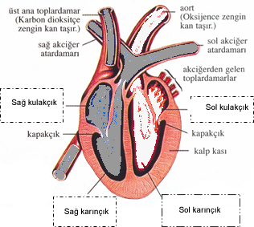

2. Şekilde gösterilen uzun kemik üzerinde işaret edilen kısımların adlarını yazınız.
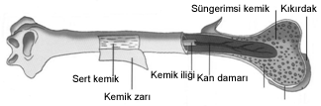
3. Basit bir elektrik devresini devre elemanlarıyla çizerek devre elemanlarının adlarını yazınız.
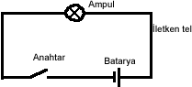
Ulaş YAMAÇ
Fen ve Tekn. Öğrt

